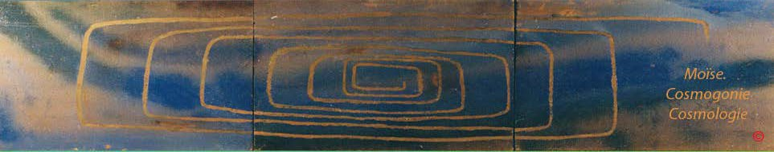

[Page d'accueil](http://www.aeram.fr/index.html) [Les racines](http://www.aeram.fr/index.html#racine) [Grammaire, bibliographie](http://www.aeram.fr/grammaire/grammaire_bibliographie.html)

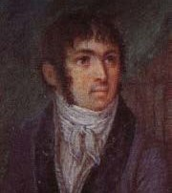

Fabre- d'Olivet

**LETTRES HEBRAÏQUES**

**ASPECTS IDEOGRAPHIQUES ET GRAMMATICAUX**

**Aleph, A**

Aleph, A. Premier caractère de l’alphabet dans presque tous les idiomes connus. Comme image symbolique, il représente l'homme universel, le genre humain. Dans son acception hiéroglyphique, il caractérise l'unité, le point central, le principe abstrait dune chose. Employé comme signe, il exprime la puissance, la stabilité, la continuité. Quelques grammairistes lui donnent la faculté d'exprimer comme en arabe, une sorte de superlatif; mais ce n'est que le résultat de sa puissance comme signe. Les rabbins l'emploient comme une sorte d'article, et lui donnent le même sens que nous donnons à la relation désignative *à*. Il est souvent ajouté en tête des mots, en qualité de voyelle redondante, pour les rendre plus sonores et ajouter à leurs expressions.



Valeur numérique: 1 et 1000

Commentaires, renvois et illustrations



**Bet, B**

Le caractère Bet ou B appartient, en qualité de consonne, à la touche labiale. Comme image symbolique, il représente la bouche de l'homme, son habitation, son intérieur. Employé comme signe grammatical, il est le signe paternel et viril, celui de l’action intérieure et active. C’est, en hébreu, l’article intégral et indicatif, exprimant, ainsi que je l’ai expliqué dans ma grammaire, entre les noms ou les actions à peu près le même mouvement que l’article extractif Mem ou M mais avec plus de force, et sans aucune extraction,

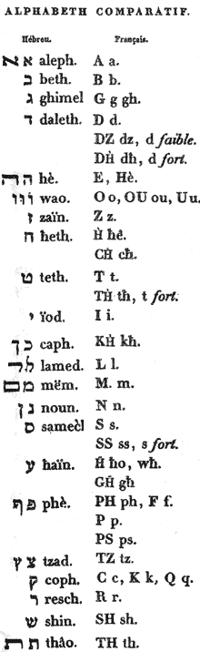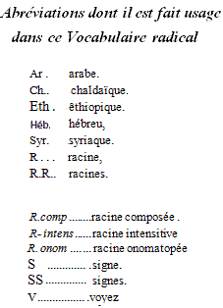

ni division des parties.

Valeur numérique: 2.

**Gimel, G**

Le caractère Gimel ou **G** appartient, en qualité de consonne, à la touche gutturale. Celui par lequel je le transcris, est d’une invention assez moderne , et lui répond assez imparfaitement. Plutarque nous apprend que ce fut un certain Carvilius, qui le premier, ayant ouvert une école à Rome, inventa, ou introduisit la lettre **G**, pour distinguer le double son du **C** : on se servait avant du **C** tout seul, au moyen duquel on représentait le gamma des Grecs.



Comme image symbolique le Gimel hébraïque peint la gorge de l’homme, tout conduit, tout canal , tout objet creux et profond. Employé comme signe grammatical, il exprime l’enveloppement organique, et sert à produire toutes les idées dérivant des organes corporels et de leur action.



Valeur numérique: 3.

**Dalet, D**

Dalet, D. Ce caractère appartient, en qualité de consonne, à la touche dentale. Il paraît que dans son acception hiéroglyphique, il était l'emblème du quaternaire universel; c’est-à-dire de la source de toute existence physique. Comme image symbolique, il représente le sein, et tout objet nourricier, abondant; Employé comme signe grammatical, il exprime en général l’abondance née de la division : c’est le signe de la nature divisible et divisée. L’hébreu ne l’emploie point comme article, mais il jouit de cette prérogative en chaldaïque, en samaritain et en syriaque, où il remplit les fonctions d’une sorte d’article distinctif.



Valeur numérique: 4

**Hè, E**

Le caractère Hè ou E est le symbole de la vie universelle. Il représente l'haleine de l'homme, l'air, l'esprit, l'âme, tout ce qui est animateur et vivifiant Employé comme signe grammatical , il exprime la vie et l'idée abstraite de l'être. Il est, dans la langue hébraïque, d'un grand usage comme article.



Valeur numérique: 5.

**Waw, W, O**

Waw, W,O. Ce caractère a deux acceptions vocales très distinctes, et une troisième en qualité de consonne. Suivant la première de ces acceptions vocales, il représente l’œil de l’homme, et devient le symbole de la lumière ; suivant la seconde, il représente l’oreille, et devient le symbole du son de l’air, du vent : en sa qualité de consonne il est l’emblème de l’eau, et représente le gout et le désir appétant. Si l’on considère ce caractère comme signe grammatical, on découvre en lui, ainsi que je l’ai déjà dit, l'image du mystère le plus profond et le plus inconcevable, l’image du nœud qui réunit ou du point qui sépare, le néant et l’être. C’est, dans son acception vocale lumineuse , le signe du sens intellectuel, le signe verbal par excellence, ainsi que je l’ai exposé assez au long dans ma Grammaire: c’est, dans son acception verbale aérienne , le signe convertible universel, celui qui fait passer d’une nature à l’autre; communiquant d’un côté avec le signe du sens intellectuel , qui n’est que lui -même plus élevé, et de l’autre, avec celui du sens matériel , qui n’est encore que lui -même plus abaissé ; c’est enfin, dans son acception consonnante acqueuse, le lien de toutes choses, le signe conjonctif. C’est en cette dernière acception qu’il est plus particulièrement employé comme article.



Je renvoie à ma Grammaire pour tous les détails dans lesquels je ne pourrais entrer sans répéter ce que j’ai dit. J’ajouterai seulement ici, et comme une chose digne de la plus grande attention, que le caractère , excepté son nom propre , ne commence aucun mot de la langue hébraïque, et ne fournit par conséquent aucune racine. Cette observation importante, en corroborant tout ce que j’ai dit sur la nature des signes hébraïques, prouve la haute antiquité de cette langue et la régularité de sa marche. Car si le caractère est réellement le signe convertible universel, et l’article conjonctif, il ne doit jamais se trouver en tête



d’une racine pour la constituer; or, c'est ce qui arrive. Il ne doit paraître, et il ne paraît en, effet jamais qu’au sein des noms pour lès modifier, ou qu’entr’eux pour les joindre, ou qu’au-devant des temps verbaux, pour les changer.

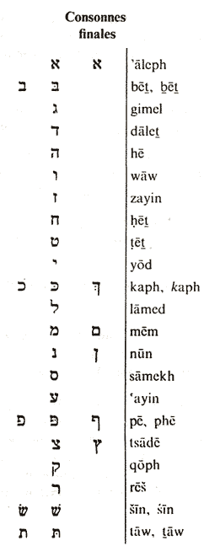

Valeur numérique: 6.



**Zayin, Z**

Zayin, Z. Ce caractère appartient en qualité de consonne, à la touche sifflante, et s’applique, comme moyen onomatopée, à tous les bruits sifflans, à tous les objets qui fendent l’air et s’y réfléchissent. Comme symbole, il est représenté par le javelot, le trait, la flèche, tout. ce qui tend à un but: comme signe grammatical, c’est le signe démonstratif, image abstraite du lien qui unit les choses. L’hébreu ne l’emploie point comme article; mais il jouit de cet avantage en éthiopique, où il remplit les fonctions d’article démonstratif.

Valeur numérique: 7.



**Het, H**

Het. **H**. Ce caractère peut être considéré sous le double rapport de voyelle ou de consonne. En qualité de son vocal il est le symbole de l’existence élémentaire; et représente le principe de l’aspiration vitale : en qualité de consonne il appartient à la touche gutturale, et représente le champ de l’homme, son travail qui demande de sa part un effort, un soin, une fatigue. Comme signe grammatical, il tient un rang intermédiaire entre Hè, [**E**](http://www.aeram.fr/grammaire/he.html) , la vie, l’existence absolue, et Kaph, ***C***, , la vie, l’existence relative et assimilée. Il offre ainsi l’image d’une sorte d’équilibre et d’égalité, et s’attache aux idées d’effort, de travail, et d’action normale et législative.



Valeur numérique: 8.



**Tet, T**

Tet, T. Ce caractère appartient, en qualité de consonne, à la touche dentale. Comme image symbolique, il représente l’asyle de l’homme; le toit qu’il élève pour le protéger; son bouclier. Comme signe grammatical, il est celui de la résistance et de la protection. Il sert de lien entre et , dont il partage les propriétés, mais dans un degré inférieur.



Valeur numérique: 9.

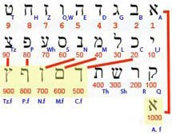

**Yod, I, J**

Yod, I, J. . Ce caractère est le symbole de toute puissance manifestée. Il représente la main de l’homme, son doigt indicateur. Employé comme signe grammatical, il est celui de la manifestation potentielle, de la durée intellectuelle et de l’éternité. Caractère remarquable dans sa nature vocale, il perd la plus grande partie de ses facultés en passant à l’état de consonne, où il ne peint plus qu’une durée matérielle , une réfraction, une sorte de lien comme , [Zayin, Z](http://www.aeram.fr/grammaire/zayin.html) , ou de mouvement comme , Sin, Sh.



Valeur numérique: 10.

**Kaph, C**. **C final**

Ce caractère appartient, en qualité de consonne, à la touche gutturale. Comme image symbolique, il représente tout objet creux, en général; et en particulier, la main de l’homme à demi fermée. Employé comme signe grammatical, il est le signe assimilatif, celui de la vie réfléchie et passagère : c’est une sorte de moule qui reçoit et communique indifféremment toutes les formes. Ce caractère dérive, ainsi que je l’ai dit, de l’aspiration Het, H qui découle du principe vocal Hè, E, image de la vie absolue ; mais il y joint l’expression du caractère organique Gimel, G , dont il est une sorte de renforcement.



C’est, en hébreu, l’article assimilatif et concomitant. Le mouvement qu’il exprime entre les noms et les actions, est celui de la similitude et de l’analogie. Les grammatistes hébraïsans, en ne le rangeant ni parmi les héémanihes ni parmi les paragogiques, ont commis la plus grossière des erreurs ; Ils n’ont vu en lui qu’une particule inséparable ou un affixe; et souvent l’ont confondu avec le mot qu’il gouverne en sa qualité d’article.

Valeur numérique: 20.

**Lamed, L**

Lamed, L. Ce caractère appartient, en qualité de consonne, à la touche linguale. Comme image symbolique, il représente le bras de l’homme, l’aile de l’oiseau, tout ce qui s’étend , s’élève , se déploie. Employé comme signe grammatical, il est le signe du mouvement expansif, et s'applique à toutes les idées d'extension, d’élévation, d' occupation, de possession. C’est, en hébreu, l'article directif, exprimant, ainsi que je l’ai expliqué clans ma Grammaire, entre les noms ou entre les actions, un mouvement de réunion, de dépendance, de possession, ou de coïncidence.



Son nombre aritbmétique est 30.

**Mem, M**. **M final**

Mem, M. Ce caractère appartient, en qualité de consonne, à la touche nasale. Comme image symbolique, il représente la femme, mère et compagne de l’homme ; tout ce qui est fécond et formateur. Employé comme signe grammatical, il est le signe maternel et femelle, celui de l’action extérieure et passive; placé au commencement des mots (), il peint tout ce qui est local et plastique ; placé à la fin () , il y devient le signe collectif, développant l’être dans l’espace infini, autant que sa nature le permet, ou bien réunissant par abstraction, en un seul être tous ceux d’une même espèce.



C’est en hébreu, l’article extractif ou partitif, exprimant, ainsi que je l’ai exposé dans ma Grammaire, entre les noms ou les actions, cette sorte de mouvement par lequel un nom on une action sont pris pour moyen, pour instrument; sont divisés dans leur essence, ou distraits du milieu de plusieurs autres noms ou actions similaires.

Son nombre aritbmétique est 40 et 600.

**Nun, N. N final**

Nun, N. Ce caractère, en qualité de consonne, appartient à la touche nasale, comme image symbolique, il représente le fils de l'homme, tout être produit et particulier. Employé comme signe grammatical, il est celui de l’existence individuelle et produite.



Lorsqu’il est placé à la fin des mots, il devient le signe augmentatif Nun final ou N final , et il donne à l’être toute l’extension dont il est individuellement susceptible. Les grammatistes hébraïsans, en plaçant ce caractère parmi les *héémanthes* , avaient bien remarqué qu’il exprimait, au commencement des mots ou l’action passive et repli



Son nombre aritbmétique est 50 et 700.

**Samekh, S**

Samekh, S. . Ce caractère appartient, en qualité de consonile, à la touche sof fiante, et s’applique comme moyen onomatopée à peindre tous les bruits sifflans : quelques écrivains observateurs, du nombre desquels est je crois Bacon, ont connu cette lettre S comme le symbole da principe consonnant, de la mème manière qu’ils concevaient la lettre , ou l’aspiration H, comme celui du principe vocal. Ce caractère est, en hébreu, l’image de lare dont la corde siffle entre les mains de l'homme. Comme signe grammatical, il est celai du mouvement circulaire, en ce qui a rapport à la limite circonférencielle de toute sphère.



Son nombre aritbmétique est 60.

**Wh, Ayin**

Ce caractère doit être considéré sous le double rapport de voyelle et de consonne. Suivant son acception vocale, il représente l’intérieur de l’oreille de l’homme, et devient le symbole des bruits confus, sourds, inappréciables ; des sons profonds et sans harmonie. Suivant son acception consonnante, il appartient à la touche gutturale, et représente la cavité de la poitrine. Employé sous l’un et l’autre rapport, comme signe grammatical, il est en général celui du sens matériel, image du vide et du néant. En qualité



de voyelle, c'est le signe .Waw, considéré dans ses relations purement physiques : En qualité de consonne, c’est le signe de tout ce qui est courbe, faux, pervers et mauvais.



Valeur numérique:70.

**PH, P** . **P final**

Ce caractère appartient, en qualité de consonne, à la touche labiale, et possède deux articulations distinctes : par la première P , il se lie au caractère Bet ou B , dont il n’est que le renforcement; par la seconde PH, il se lie avec le caractère ,O,W devenu consonne, et prononcé V ou F. Comme image symbolique, il représente la bouche de l’homme, dont il peint le plus bel attribut, celui de rendre ses pensées. Employé comme signe grammatical, il est celui de la parole, et de tout ce qui y a rapport. L’hébreu ne l’emploie point comme article ; mais tout prouve qu’une grande partie des Égyptiens l’employait en cette qualité, et le confondait ainsi avec son analogue, par une affectation particulière de prononciation. Peut-être aussi qu’un certain dialecte l’admettait à la tête des mots comme article emphatique, en remplacement de la relation ; et cela paraît d’autant plus probable, qu’il existe en hébreu, une assez grande quantité de mots, où il est resté tel, ainsi que je le remarquerai dans mes notes.



Sa valeur numérique est 80 et 800.

**Tzadé, Tz**. **Tz final**

Tzadé, Tz. Ce caractère appartient, en qualité de consonne, à la touche sifflante, et peint, comme moyen onomatopée, tous les objets qui ont des rapports avec l’air et le veht. Comne image symbolique, il représente l’asyle de l'homme, et le terme où il tend. C’est le signe final et terminatif, se rapportant à toutes les idées de scission, de terme, de solution, de but. placé au commencement des mots, il indique le mouvement qui porte vers le terme dont il est le signe ; placé à la fin, il marque ie terme même où il a tendu.



Valeurs numériques: 90 et 900.

**QÖPh, Q**

Qöph, Q. Ce caractère appartient, en qualité de consonne, à la touche gutturale. Comme image symbolique, il représente une arme tranchante, tout ce qui sert d’instrument à l’homme, le défend, fait effort pour lui. On a déjà remarqué avant moi, que presque tous les mots qui tiennent à cette consonne, dans la plupart des idiomes, désignent la force et la contrainte. C’est, dans la langue hébraïque, le signe compressif et tranchant; celui de la force agglomérante ou répri mante. C’est le caractère entièrement matérialisé ; car voici la progression des signes :, principe vocal , signe de la vie absolue : , principe aspiratif, signe de l’existence élémentaire :, principe guttural, signe organique :, même principe, plus renforcé, signe de l’existence assimilée, tenant aux formes seules : , même principetrès -renforcé, signe de l’existence matérielle mécanique, donnant le moyen des formes.



Son nombre arithmétique est 100.

**Res, R**

Res, R. Ce caractère appartieni:, en qualité de consonne, à la touche lin guale. Gomme image symbolique, il représente la tète de l’homme , son mouvementdéterminant, sa marche. Selon Boehme, la lettre R tire son origine de la faculté ignée de la Nature. Elle est l’emblème du feu. Cet homme, qui, sans aucune science, a souvent écrit de manière à étonner les plus savans, assure dans son livre de la triple Vie de ìhomme, que chaque inflexion vocale ou consonnante est une forme particulière de la Nature centrale.



«Quoique la Parole, dit-il, » les varie par la transposition, cependant chaque lettre a une origine » au centre de la Nature. Cette origine » est merveilleuse, et les sens ne la » peuvent saisir qu’à la clarté de l’intelligence ».

Employé comme signe grammati ca!, le caractère est dans la Laugue hébraique, le signe de tout mouvement propre bon ou



mauvais. C’est un signe originel et fréquentatif, image du renouvellement des choses, quant à leur mouvement. Son nombre arithmétique est 200

**Sin, Sh**

Sin, Sh. Ce caractère appartient, en qualité de consonne, à la touche chuintante; et peint d’une manière onomatopée les mouvemens légers, les sons durables et doux. Comme image symbolique, il représente la partie de l’arc d’où la flèche s’élance en



sifflant. C’est, en hébreu, le signe de la durée relative et du mouvement qui s’y attache. Il dérive du son vocal I ou J, passé à l’état de consonne , et prononcé **je** ; en joignant à son expression les significations respectives des consonnes Z et S . Employé comme relation prépositive, il constitue une sorte d’article pronominal, et se place à la tête des noms et des verbes, pour leur communiquer la double puissance qu’il possè de du mouvement et de la conjonction.



Sa valeur numérique est 300.

**Taw, Th**

Taw, Th. Ce caractère appartient, en qualité de consonne, à la touche chuintante. Les anciens Égyptiens, en le consacrant à Thaôth dont ils lui donnaient le nom , le regardaient comme le symbole de l’âme universelle. Employé comme signe grammatical dans la Langue hébraïque, il est celui de la sympathie et de la réciprocité; joignant à l’abondance du caractère D, à la force de résistance et de protection du caractère T**,** l’idée de perfection et de nécessité, dont il est l’emblème. Quoiqu’il ne tienne point un rang particulier parmi les articles , il paraît néanmoins trop souvent à la tète des mots, pour qu’on ne doive pas soupçonner qu’il était employé en cette qualité dans l’un des dialectes égyptiens, où sans doute il représentait la relationATh ; de la même manière que le caractère P représentait la relation PhA, PhE, PhI.



Sa valeur numérique est 400.